报告编号：{报告编号}
光伏组件EL检测报告

委托单位 ： | {委托单位}
项目名称 ： | {项目名称}
项目地址 ： | {项目地址}
检测单位 ： | {检测单位}
签发日期 ： | {签发日期}

光伏组件EL检测报告
报告编号 ： | {报告编号}
项目名称 ： | {项目名称}
项目地址 ： | {项目地址}
委托单位 ： | {委托单位}
委托单位地址 ： | {委托单位地址}
检测日期 ： | { YYYY/MM/DD~ YYYY/MM/DD }
样品来源 ： | {样品来源}
抽样原则 ： | {抽样原则 }
参考标准 ： | {参考标准}
检测人（签字） |  | 审核人（签字） | 批准人（签字）

目录
1. 概述 4
1.1. 项目概述 4
1.2. 项目基本信息 5
1.3. 缩写编码及术语识别 6
1.4. 主要设备参数 7
2. 组件检测 8
2.1. 光伏组件电致发光（EL）检测 8
附件1 光伏组件电致发光（EL）检测数据 9
附件2 光伏组件电致发光（EL）检测判定标准（EL） 10
附件3 检测设备清单 12

- 概述

项目概述
{项目概述}
{光伏厂区地理位置图}
光伏厂区地理位置图
{光伏厂区整体图}
光伏厂区整体图

项目基本信息
电站基本信息表
项目名称 | {项目名称}
电站地址 | {电站地址}
联系人 | {联系人} | 联系方式 |  | {联系方式}
业主单位名称 | {业主单位名称}
设计单位名称 | {设计单位名称}
EPC单位名称 | {EPC单位名称}
运维单位名称 | {运维单位名称}
电站直流安装容量 | {电站直流安装容量}MWp | 分几期建设 | {分几期建设}
状态 | {状态}
电站类型 | {电站类型}
土地类型 | {土地类型}
土地现状 | {土地现状} | 占地面积 | {占地面积}m²
设计倾角 | 18°/38°/58° | 建设成本/W | {建设成本}
地理坐标 | E. 100°55′~100°57′  N. 41°52′~41°54′ | 地形地貌 | {地形地貌}
水/土壤情况 | {水/土壤情况}
电网接入方式 | {电网接入方式} | 并网电压等级 | {并网电压等级}kV
并网接入距离 | {并网接入距离}公里 | 主变容量 | {主变容量}
是否限电 | {是否限电} | 限电调控方式 | {限电调控方式}
并网时间（容量） | {组件固定方式} | 上网电价 | {上网电价}元/度
桩基形式 | {桩基形式}
支架形式 | {支架形式}
单个组串组件数 | {单个组串组件数}块 | 组件固定方式 |  | {组件固定方式}
组件下边缘距地高度 | {组件下边缘距地高度}
是否配置气象站 | {是否配置气象站} | 气象站距离光伏区距离 |  |  | {气象站距离光伏区距离}米
气象站厂家 | {气象站厂家} | 气象站型号 |  | CMP10
气象站采集数据类型 | {气象站采集数据类型}

缩写编码及术语识别
报告中涉及了一些位置编码信息，采用了一些编码规则，编码识别说明如下表：
编号 | 编码 | 编码说明
1 | 组串号H18H401-1 | H18代表18区、H401代表H号汇流箱、4号逆变器、-1代表直流支路
2 | 逆变器编号#17-H4 | #17代表17区、H4代表H号汇流箱、4代表4号逆变器
3 | 汇流箱编号#17-H | #17代表17区、H代表H号汇流箱
4 | 箱变编号#17 | #17代表17区箱变
5 | Pmax | 峰值功率
6 | Isc | 短路电流
7 | Voc | 开路电压
8 | Imp | 峰值电流
9 | Vmp | 峰值电压
10 | δ | 功率温度系数
11 | α | 电流温度系数
12 | β | 电压温度系数
13 | P | 测试结果或者检查结果符合要求或者未超出标准要求
14 | F | 测试结果或者检查结果不符合要求或者超出标准要求
15 | N/A | 无需判定或者无法给出判定结论的情况
16 | 已提供 | 现场提供的文件资料是正式的合规有效的文件
17 | 未见详细内容 | 现场未提供所需资料

主要设备参数
表1.4-1 光伏组件参数

光伏组件1
生产厂家 | {生产厂家} | 型号 | {型号}
类型 | {类型} | Pmax （Wp） | { Pmax （Wp）}
Voc （V） | { Voc （V）} | Vmp （V） | { Vmp （V）}
Isc （A） | { Isc （A）} | Imp （A） | { Imp （A）}
组件尺寸（mm） | {组件尺寸（mm）} | 短路电流温度系数（%/°C） | {短路电流温度系数（%/°C）}
功率温度系数 （%/°C） | {功率温度系数 （%/°C）} | 开路电压温度系数（%/°C） | {开路电压温度系数（%/°C）}
光伏组件2
生产厂家 |  | 型号
类型 |  | Pmax （Wp）
Voc （V） |  | Vmp （V）
Isc （A） |  | Imp （A）
组件尺寸（mm） |  | 短路电流温度系数（%/°C）
功率温度系数 （%/°C） |  | 开路电压温度系数（%/°C）

- 组件检测

光伏组件电致发光（EL）检测
检测日期 | {YYYY/MM/DD~YYYY/MM/DD}
现场环境条件 | 温度：{}℃~21℃ 湿度：{}% RH
检测要求 | {}
判定标准 | {}
检测结果汇总：{检测结果汇总}
组件型号 |  |  | {组件型号} |  | 被测组件数量（块） |  |  | {被测组件数量}
A类组件数量[台] |  |  | {A类组件数量} |  | A类组件比例%] |  |  | {A类组件比例}
B类组件数量[台] |  |  | {B类组件数量} |  | B类组件比例%] |  |  | {B类组件比例}
C类组件数量[台] |  |  | {C类组件数量} |  | C类组件比例%] |  |  | {C类组件比例}
备注：缺陷EL数据见附件2，判定标准见附件17
缺陷名称 |  | A类数量 |  | B类数量 |  | C类数量 | 缺陷总数量 |  | 占总测试比例%
{缺陷名称} |  | {A类数量} |  | {B类数量} |  | {C类数量} | {缺陷总数量} |  | {占总测试比例}%
备注：缺陷组件见下表，全部EL数据见附件1，判定标准见附件3

附件1 光伏组件电致发光（EL）检测数据
{附件1 光伏组件电致发光（EL）检测数据}
序号 | 组串号 | 图片名称 | 组件EL照片 | 缺陷/数量

附件2 光伏组件电致发光（EL）检测判定标准（EL）
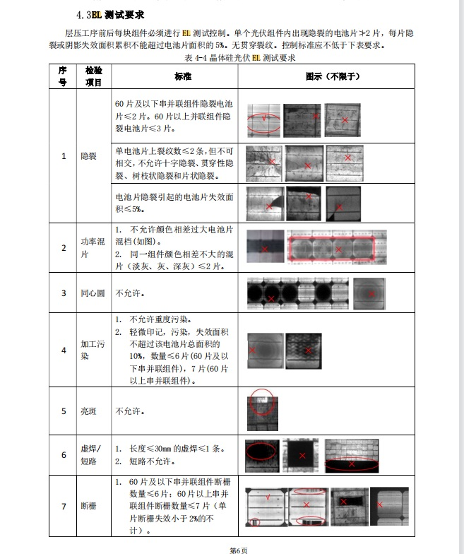
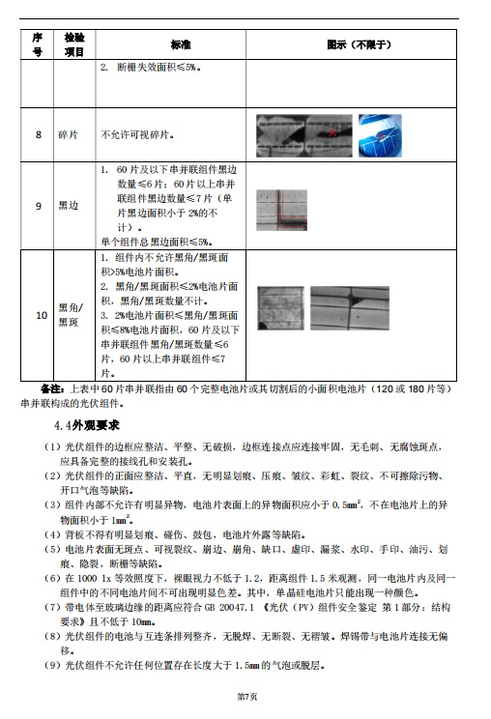

附件3 检测设备清单
序号 | 设备名称 | 设备编号 | 型号 | 校准有效期 | 备注
1 | 便携式EL测试仪 | **** | *** | N/A | /

***报告结束***

